Título
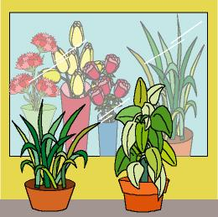

La tienda de plantas

Fomentamos

Cuidado
- Observación
- Respeto

Desarrollo de la actividad

Visitar un vivero cercano o tienda de plantas.

Los niños con el profesor visitarán un vivero cercano al colegio o una tienda de plantas. En muchos mercados hay puestos de flores y plantas que pueden servir.

Una vez en el vivero o en la tienda de plantas, preguntar al encargado sobre las plantas que hay, las que necesitan estar en el interior, las del exterior, las que dan flores, las que son de hojas caducas, las que tienen hojas todo el año, qué cuidados necesitan, etc.

Una vez en el centro, realizaremos con los niños una tienda de plantas:

Formar grupos de 4 ó 5 niños, cada grupo montará un stand de plantas. Con plastilina o masa blanda de colores, los componentes de cada grupo realizarán macetas con plantas; unas con flores, a otras les pondrán palitos de dientes a modo de cactus, otras serán plantas de sólo hojas, …

Otra opción es buscar en revistas fotos de diferentes plantas, recortarlas y pegarlas cada una en cartulina. Colocarlas sobre una mesa de la clase a modo de tienda y poner un cartel con el nombre a casa una de ellas, decidir entre todos los del grupo qué tipo de cuidado tendrá que recibir cada planta realizada para que crezca correctamente.

Todos los niños pasarán por las distintas tiendas y le preguntarán a los responsables de cada una cómo se llaman, los cuidados, etc.

